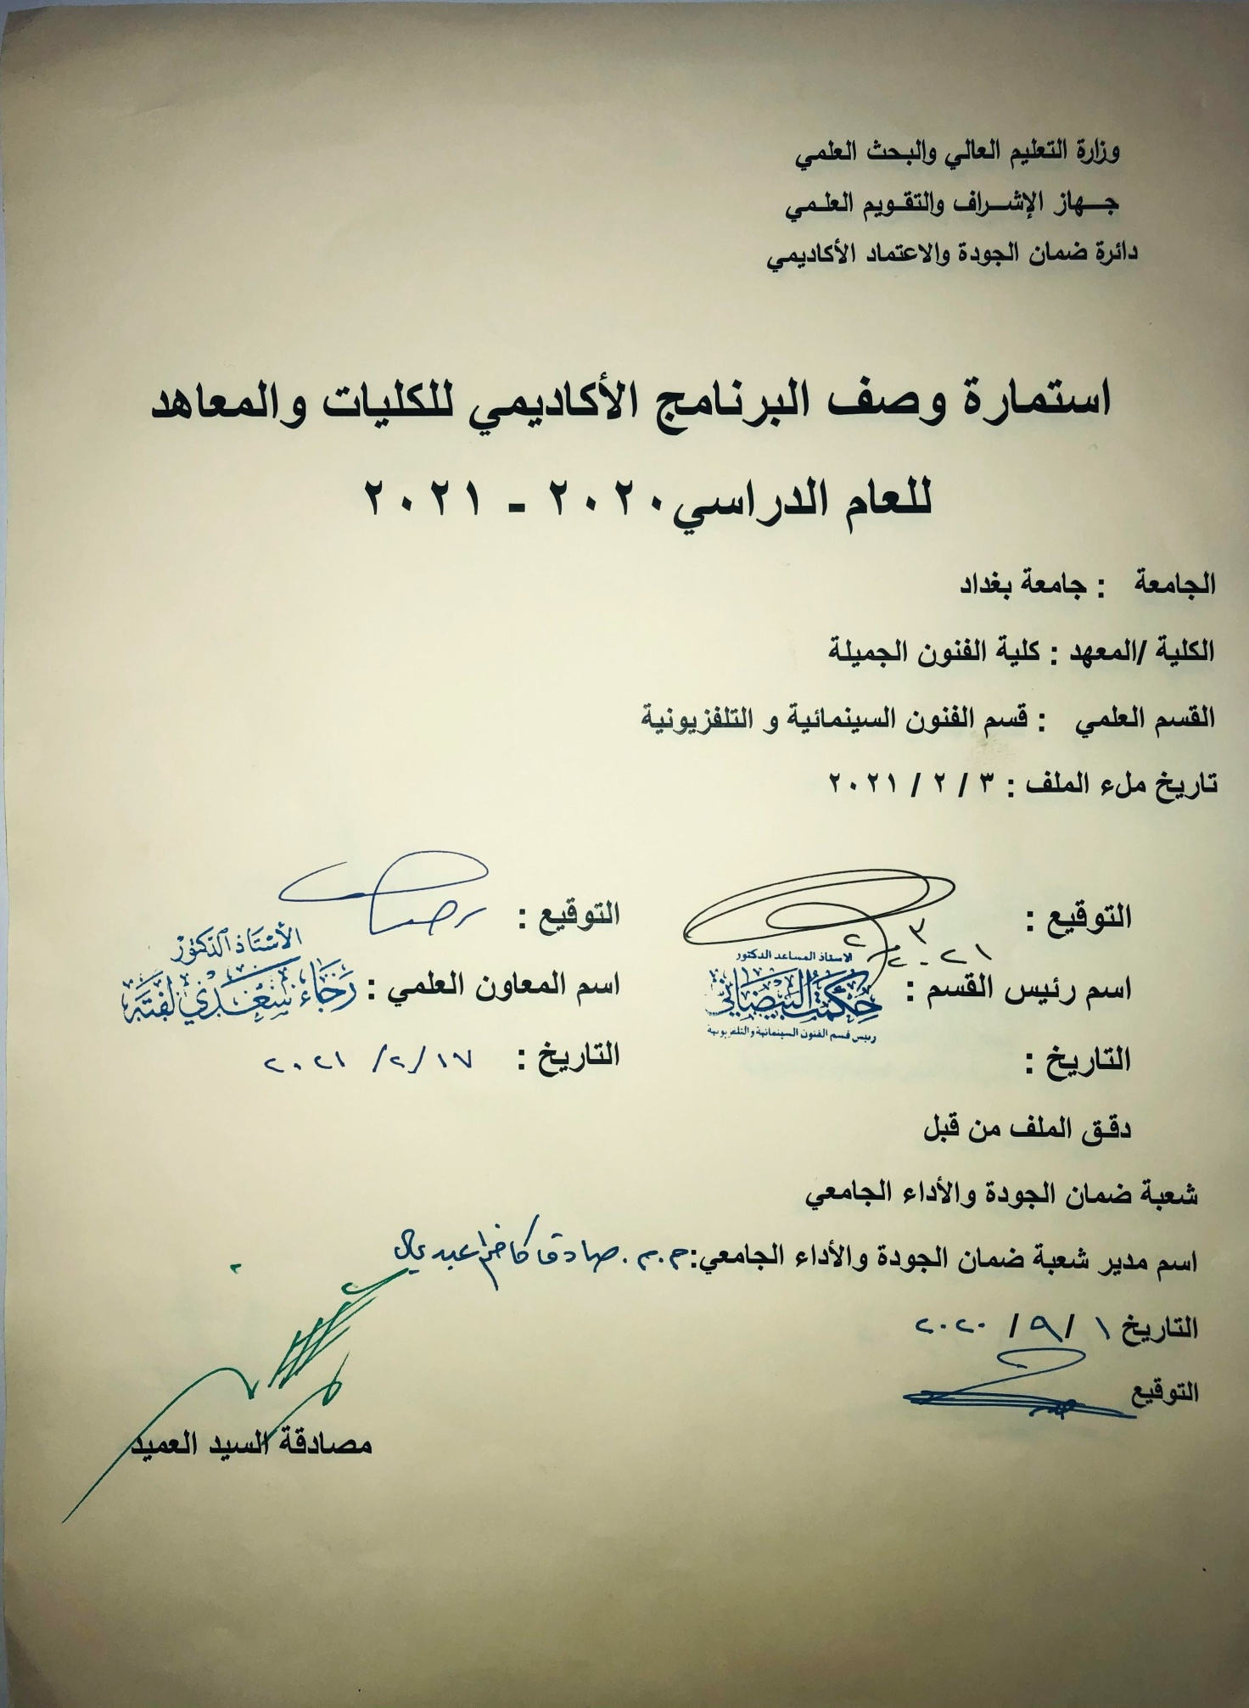

وصف تصميم المنطق الرقمي
مراجعة اداء مؤسسات التعليم العالي ((مراجعة البرنامج الاكاديمي))

وصف المقرر
يوفر وصف المقرر هذا الانجاز مقتضيا لاهم خصائص المقرر ومخرجات التعلم المتوقعة من الطالب تحقيقها مبرهنا عما اذا كان قد حقق الاستفادة من فرص التعلم المتاحة، ولابد من الربط بينها وبين الوصف البرنامج

- المؤسسة التعليمية | كلية الفنون الجميلة
- القسم الجامعي / المركز | قسم الفنون السينمائية والتلفزيونية
- اسم / رمز المقرر | مبادىء التصوير للسينما والتلفزيون
- اشكال الحضور المتاحة | طلبة الدراسات الصباحية والمسائية / قسم الفنون السينمائية والتلفزيونية
- الفصل / السنة | فرع التصوير / المرحلة الثانية
- عدد الساعات الدراسية (الكلي) | 90 ساعة دراسية
- تاريخ اعداد هذا الوصف
- اهداف المقرر | تعليم الطلبة فن التصوير السينمائي والتلفزيوني من خلال التعرف على الية عمل الكاميرا التلفزيونية في داخل الاستوديو التلفزيوني وعلاقته بالاضاءة كذلك التصوير خارج الاستوديو.

9. مخرجات المقرر وطرائق التعليم والتعلم والتقييم
- الاهداف المعرفية
أ 1:تعليم الطلبة على كيفية استغلال المهارات والادوات في حرفية فن التصوير التلفزيوني والسينمائي.

- الاهداف المهارتية الخاصة بالمقرر
ب 1 –شروحات نظرية لكل موضوع اسبوعي ومن ثم اجراء تطبيقات عملية داخل الاستوديو او خارجه.
طرائق التعليم والتعلم: شرح نظري لكل موضوع اسبوعي داخل القاعة الدراسية وعمل تطبيقات العملية كمادة نظرية في الاستوديو tv او خارجه

طرائق التقييم
امتحان نظري بواقع امتحانين في كل فصل
ج – الاهداف الوجدانية والقيمية: اعداد طالب متخصص على مستوى النظري والعملي في مجال التصوير السينمائي والتلفزيوني.
د- المهارات العامة والتأهيلية المنقولة (المهارات الاخرى المتعلقة بقابلية التوظيف والتطور الشخصي)
د1- واجبات عملية عن كتابة تقارير الافلام ثم توظيف محركات وزوايا وحجوم اللقطات على المستوى الجمالي والدرامي.

10. بنية المقرر

الاسبوع | الساعات | مخرجات التعلم المطلوبة | اسم الوحدة / المساق او الموضوع | طريقة التعليم | طريقة التقييم
 | 2 |  | التصوير التلفزيوني | محاضرة نظرية | مشاهدة فلم.
 | 2 |  | المصور التلفزيوني | محاضرة نظرية | مشاهدة فلم
 | 2 |  | صفات المصور الناجح | محاضرة نظرية | مشاهدة فلم
 | 2 |  | مسؤوليات وواجبات المصور tv | محاضرة نظرية | مشاهدة فلم
 | 2 |  | كاميرا التلفزيون اجزاءها | محاضرة نظرية | تطبيقات في الاستوديو
 | 2 |  | انواع الكاميرا التلفزيوني | محاضرة نظرية | تطبيق في الاستوديو
 | 2 |  | عدسات انواعها | محاضرة نظرية | تطبيقات في الاستوديو
 | 2 |  | عن الميدان | محاضرة نظرية | تطبيقات في الاستوديو
 | 2 |  | الحوامل وانواعها | محاضرة نظرية | مقاطع فلمية
 | 2 |  | اللقطات shots | محاضرة نظرية | تطبيق في الاستوديو
 | 2 |  | احجام و زواية التصوير | محاضرة نظرية | تطبيق في الاستوديو
 | 2 |  | حركات الة التصوير | محاضرة نظرية | تطبيق داخل الاستوديو
 | 2 |  | الكاميرا المحمولة | محاضرة نظرية | تصوير خارج الاستوديو
 | 2 |  | التصوير والاضاءة | محاضرة نظرية | تطبيق في الاستوديو
 | 2 |  | معدات الاضاءة | محاضرة نظرية | تطبيق في الاستوديو
 | 2 |  | التصوير باسلوب الفلم السينمائي | محاضرة نظرية | تصوير خارج الاستوديو
 | 2 |  | قواعد التكوين | محاضرة نظرية | تطبيقات عملية
 | 2 |  | علاقة الصور بعناصر التكوين | محاضرة نظرية | تطبيقات عملية
 | 2 |  | اسس التكوين الجيد | محاضرة نظرية | تطبيقات داخل الأستوديو
 | 2 |  | اللقطة الذاتية واللقطة الموضوعية | محاضرة نظرية | تطبيقات في الاستوديو
 | 2 |  | المخطط الارضي | محاضرة نظرية | تطبيق في الاستوديو
 | 2 |  | حركة الممثل | محاضرة نظرية | تطبيق في الاستوديو
 | 2 |  | التصوير في الاماكن الضيقة | محاضرة نظرية | تطبيق في الاستوديو
 | 2 |  | التصوير في الاماكن المفتوحة | محاضرة نظرية | تطبيقات في الاستوديو

11.البنية التحتية: قاعة المحاظرات+ الاستوديو التلفزيوني + قاعة عرض الافلام

- الكتب المقررة المطلوبة
- المراجع الرئيسية (المصادر): | عن التصوير التلفزيوني – حرفايات فنون التلفزيون.
أ. الكتب والمراجع التي يوصي بها : | (التصوير التلفزيوني )،  مجلة الاكاديمي وكل مجلات التي تهتم فن التصوير
ب. المراجع الالكترونية، مواقع الانترنيت: | مواقع كلية الفنون الجميلة + مواقع تخصصية تهتم بفن التصوير
12- خطة تطوير المقرر الدراسي:- العمل على ارساء المنطلقات النظرية بلاعتماد على النظريات العملية فضلا عن تفعيل الجوانب العملية والتطبيقات لمشاركة طلبة المشاريع في عمليات الانتاج

المسرح والسينما والتلفاز بجامعة كاليفورنيا بلوس أنجلوس، ومركز المعهد الأمريكى للسينما للدراسات السينمائية والتلفيزيونية المتقدمةلجامعة امريكية في لوس انجلوس لمتابعة
12. خطة تطوير المقرر الدراسي:

12. خطة تطوير المقرر الدراسي:

12. خطة تطوير المقرر الدراسي:

